Práctica 9 DNS

Guillermo Marcos García

1. ¿Para que sirve esta zona? ¿Qué incluye el fichero named.ca?

La sección options define opciones de configuración globales para el servidor y opciones por defecto para otras secciones del fichero de configuración. Algunas de las que se utilizan normalmente son allow-query, directory o listen-on.

Por otro lado, el fichero named.ca se encarga de guardar los registros DNS (de tipo NS, A, CNAME, MX, etc) para esa zona o dominio.

1. Comprueba que la configuración de red se ha cambiado y la IP del servidor DNS es la del tuyo.

Veamos mediante el comando ifconfig cual es la IP de nuestro servidor:

Tras configurar el cliente vemos que la IP del servidor DNS de la interface eth4 coincide con la IP del servidor DNS:

1. ¿Para que sirve la utilidad rncd? Indica algunos de los comandos que permite.

Permite administrar localmente o a distancia el demonio named gracias a las declaraciones de las líneas de comandos. Uno de los comandos que permite es refresh, que refresca la base de datos del servidor de nombres.

1. Configurar un equipo como servidor de nombres de dominio para la red a la que pertenece el propio equipo (la del laboratorio o la que tengamos virtualizada). Tienes que configurar adecuadamente la sección options y tener la zona “.” Configura un equipo cliente para que utilice tu servidor DNS y comprueba que funciona.

Configuramos la zona options en el fichero named.conf del servidor:

Ahora realizamos el ping a [www.google.es](http://www.google.es) desde el cliente:

Y por último comprobamos con el comando dig que estamos accediendo a través del servidor DNS:

1. Tu servidor DNS va a ser servidor DNS autoritativo y maestro, para el dominio uniTierraMedia.com. Crea en named.conf la zona para ello y el fichero de zona correspondiente.

Mostramos la configuración del fichero named.conf:

Ahora vemos el archivo uniTierraMedia.com.zone:

Comprobamos realizando los ping:

Ping a dns1.uniTierraMedia.com

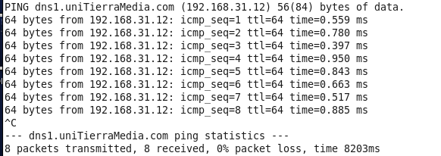

Ping a uniTierraMedia.com

Ping a eq16.uniTierraMedia.com

1. ¿Con qué comando y argumento visualizas los servidores DNS que está utilizando el sistema?
2. Explica para qué sirve el comando nslookup y su sintaxis general para ejecutar una consulta.

Es un programa utilizado para saber si el DNS está resolviendo correctamente los nombres y las IPs. Funciona tanto en Windows como en UNIX, Un ejemplo de su uso sería nslookup es.wikipedia.org. Estaríamos preguntando quien es es.wikipedia.org y nos devolvería Address: 66.230.200.100. También se podría preguntar quien es 66.230.200.100 con nslookup 66.230.200.100 y este nos devolvería el nombre.

1. Ejecuta el comando nslookup [www.usal.es](http://www.usal.es) y explica lo que devuelve y quien te está proporcionando esa información.

Address nos indica la dirección IP del servidor DNS que estamos usando.

El mensaje “non-authoritative answer “ se indica que el servidor DNS local no puede responder a la consulta por sí solo, sino que ha debido contactar a uno o varios servidores de nombres alternativos.

Nombre nos indica el nombre del dominio que estamos buscando y el último Address nos indica la dirección IP que responde a este dominio.

1. Ejecuta el comando nslookup-type=NS usal.es y explica lo que devuelve y quién te está proporcionando esa información.

1. Ejecuta el comando nslookup alumni.usal.es topacio.usal.es y explica lo que devuelve y quién te está proporcionando esa información.

El primer mensaje server nos indica el nombre del servidor DNS que utilizará la herramienta.

Address nos indica la dirección IP del servidor DNS que estamos usando.

Name nos indica el nombre del dominio que estamos buscando y el último Address nos indica la dirección IP que responde a este dominio.